# Непроизносимые согласные

*(русского языка во 2 классе)*

*УМК Школа России*

Урок посвящѐн теме «Непроизносимые согласные».

Это первый урок по данной теме. На данном уроке дети впервые встречаются с данной орфограммой, узнают причину появления непроизносимых согласных. Учатся распознавать новую орфограмму и составляют алгоритм способа проверки непроизносимой согласной в слове.

Данный урок из блока «Правописание». Уроки блока «Правописание» формируют навыки грамотного, безошибочного, осознанного письма.

**Цели урока:**

 объяснить ученикам причины появления непроизносимых согласных

в словах;

закрепить умение распознавать изученную орфограмму; составить алгоритм способа проверки непроизносимой согласной; развивать речь детей при составлении предложений; развивать мышление и память учащихся.



**Планируемые результаты:**

**Личностные умения:** проявлять интерес к изучению темы. **Метапредметные умения:**



**а) познавательные:**  распознавать слова с непроизносимыми согласными; использовать приобретѐнные знания при выполнении учебного задания;



**б) регулятивные:**  выполнять учебное задание в соответствии с целью; использовать алгоритм проверки слов с непроизносимыми согласными;



* выполнять самопроверку и взаимопроверку учебного задания.

**Оборудование:**

* Учебник русского языка 2 класс (1 часть авторы С.В. Иванов, А.О. Евдокимова и др.).
* Рабочая тетрадь для 2 класса «Пишем грамотно» 1 часть М.И. Кузнецова.

Карточки для работы в группах.



Разноуровневые карточки для индивидуальной работы.

Интерактивная доска, проектор.

Сигналы «светофорчики».

## 1 этап

**Актуализация опорных знаний** Здравствуйте! Здравие, здоровье.

1. **этап Определение темы урока** Работа в малых группах по карточкам.

**Задание:** разделить слова на группы в зависимости от изученной орфограммы в корне слова, заменяя звуковую запись буквенной [кал’цо], [тропка], [б’ижат’], [н’иск’ий’], [сонцэ].

1. **этап Целеполагание**  Работа у доски и в тетрадях.



Записать под диктовку слова: грустный, радостный, праздник.

Проверка результатов.

Выявление затруднения и его причины.

Мотивация.

Постановка цели.

Планирование работы на уроке.

1. **этап**

## Открытие нового знания

Наблюдение над звучанием слов с новой орфограммой. выполнение упражнения 1 из учебника.



проверка у доски. выводим правило (алгоритм) написания непроизносимой согласной в корне слова.

## Физминутка

Проводится с целью поддержки двигательной активности учащихся.

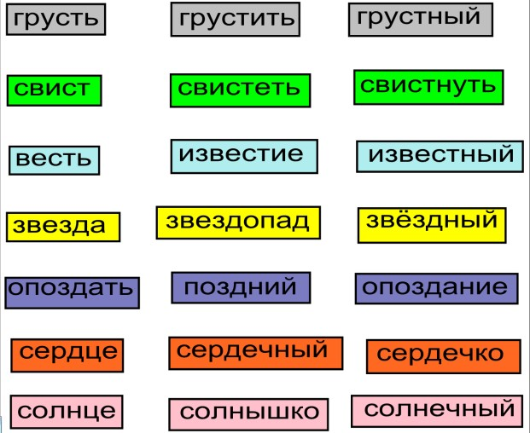

Тренировка в написании слов с новой орфограммой.

* работа по разноуровневым карточкам. (3 человека работают у доски);  фронтальная проверка.

* 1. **уровень - высокий**

**Задание:** списать слова парами, заменяя звуковую запись второго слова буквенной: участие - [ уч’ас’н’ик ] солнышко - [ сонцэ] звезда - [ зв’озный’] уста - [ усный’].

* 1. **уровень - средний**

**Задание:** Вставить, если необходимо, буквы. Рядом записать проверочные слова.

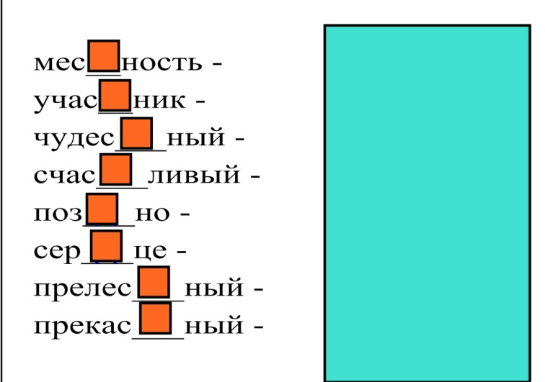

* 1. **уровень - низкий**

**Задание:** Списать пары слов, во втором слове каждой пары подчеркнуть букву, обозначающую звук, который не произносится.

опоздать - поздно грустить - грустный честь - честный место - местный место - местность весть - вестник

* + 1. **этап**

**Преобразование полученных знаний**  Какова была цель сегодняшнего урока?



Как вы считаете, достигли ли мы поставленной цели?

Какой новый орфографический секрет вы узнали на уроке?

Завтра мы продолжим работу над данной орфограммой, узнаем о ловушках, какие могут быть.

С какого слова мы начинали наш урок? Что вы можете сказать о нем?



* + 1. **этап**

**Рефлексия**

**Метод незаконченного предложения** Продолжите фразу:

* Я научился...

Я хотел бы больше...



Оказывается, что...

* + 1. **этап**

**Оценка деятельности**

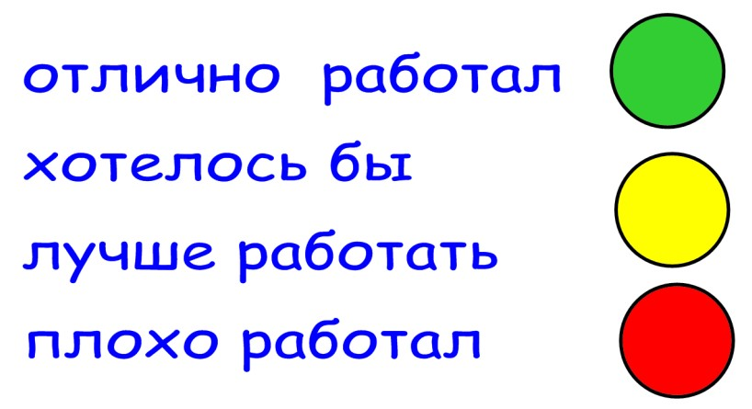

* + 1. **этап**

**Домашнее задание**

**Рабочая тетрадь: Урок 49.** Решите для себя, выполнение, какого упражнения для вас принесѐт больше пользы, и выполните упражнение 2,3 или 4.

**Заключение**

Урок построен в технологии деятельностного метода обучения. На уроке использованы следующие приѐмы создания проблемной ситуации:

|  |  |  |
| --- | --- | --- |
| **Тип проблемной ситуации** | **Тип противоречия** | **Приѐмы создания проблемной ситуации** |